Lembar Persembahan
Bismillahirrahmanirrohim ...
Assalamualaikum wr.wb .....

AlhamdulillahiRobbilAlamin, atas segala nikmat yang telah Allah SWT berikan kepada hamba yang penuh dengan dosa dan khilaf ini karena telah menyelesaikan skripsi ini. Karena semua kebaikan yang saya lakukan semuanya berasal dari Allah SWT oleh karena itu penyelasaian skripsi ini semata-mata karena selalu dalam lindungan dan rahmat dari Allah SWT. Shalawat dan salam selalu saya haturkan kepada Nabi Besar Muhammad SAW yang telah membawa kita dari zaman kegelapan sampai zaman yang terang benderang ini.
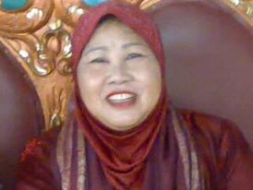
Saya sangat ingin mempersembahkan skripsi saya ini kepada kedua orangtua saya (alm) H. Marzuki dan (almh) Hj. Halimah, walaupun kedua orangtua saya sudah meninggalkan saya untuk selamanya sejak 7 tahun yang lalu dan tidak bsa melihat saya di wisuda nnti, semoga dengan selesainya skripsi saya ini kedua orangtua saya dapat bahagia disana. Dan semoga kedua orangtua saya diampuni segala dosanya dan diterima segala amal ibadahnya dan ditempatkan di tempat yang terbaik yaitu di dalam surgam-Mu. Aamiin
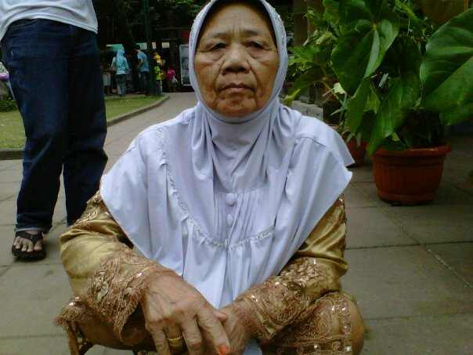
Saya juga ingin mempersembahkan skripsi saya ini kepada nenek tercinta saya (almh) Hj Erum, orangtua saya satu-satunya setelah kedua orangtua saya meninggalkan saya untuk selamanya. Nenek saya juga sudah meninggalkan saya sebelum saya sidang untuk skripsi saya ini. Merupakan kehilangan yang sangat besar untuk saya dan keluarga ketika orangtua kami satu-satunya meninggalkan kami semuanya. Semoga Nenek saya juga dapat ikut bahagia disana. Dan semoga nenek saya diampuni segala dosanya dan diterima segala amal ibadahnya dan ditempatkan di tempat yang terbaik yaitu di dalam surgam-Mu. Aamiin
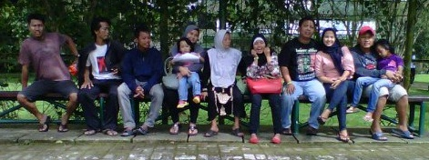
Untuk abang-abang tercinta saya h. Asep H dan h. Ery, h. Zenal Abidin dan teh esa, h. Abdul Rohman, dan juga untuk adik-adik tercinta saya hj. Neneng SM, h. M. Nur Ridwan, dan juga keponakan-keponakan saya yg lucu-lucu salsabilla, najwa, daffa, dan dafina. terima kasih atas support dan dukungannya, kita harus selalu bersama dan saling percaya serta selalu akur terus sampai akhir hayat kita semua.
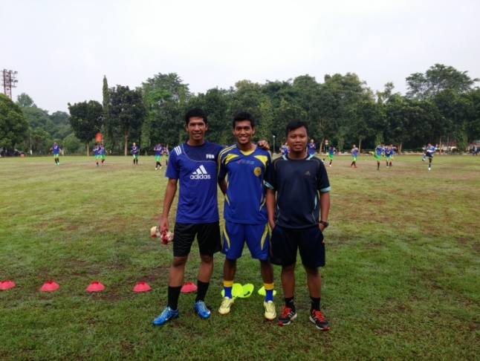
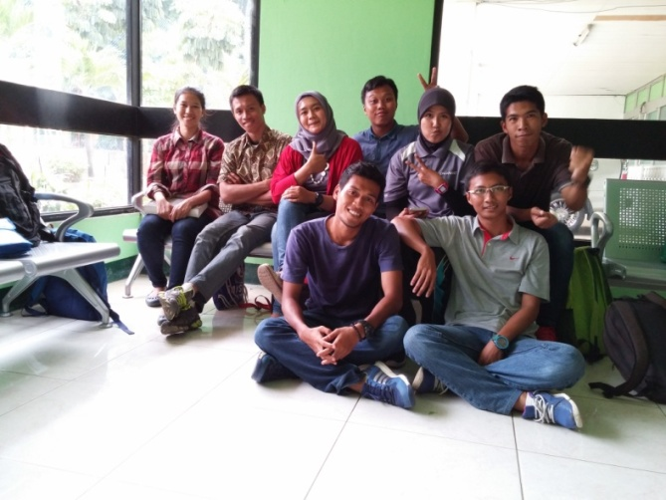
Untuk teman-teman seperjuangan Faiz, Tiyo, Bedul, Roqiba, wildan, Heru, Ma’sum, riyan, ages, dan yofi akhirya kita bisa wisuda juga ya setelah kita sama-sama berjuang untuk menyelesaikan skripsi kita ini. Ga ada kata menyerah untuk mengejar cita-cita. Sukses buat kalian semuanya. Trus untuk randy, edu, alam dan teman-teman seperjuangan yang laen tetep semangat untuk nyusul kita-kita . hehehheeee

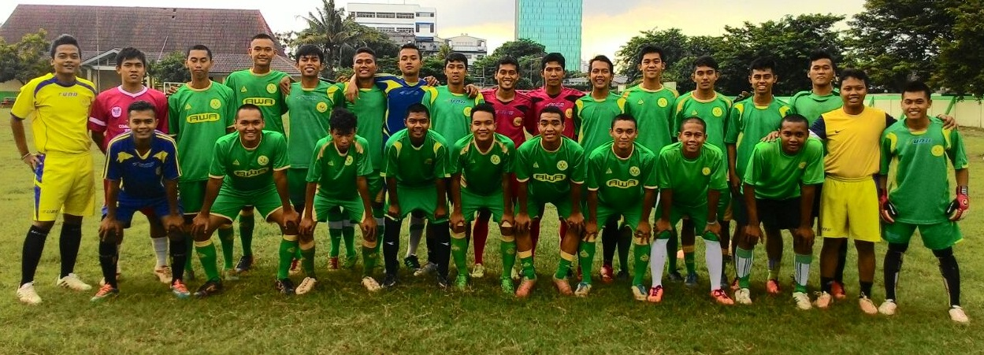
Saya juga ingin mengucapkan terima kasih kepada senior-senior perkasa di klub sepakbola UNJ yang telah membimbing dan ngasih banyak masukan kepada saya, dan juga kepada para junior-junior di klub sepakbola UNJ yang sudah banyak membantu saya pada saat penelitian tanpa kalian para junior songong mngkin saya agak kesulitan dalam penelitian saya ini. Semoga semakin baik lagi prestasi sepakbola dan futsal UNJ, dan semoga para alumni sepakbola dan futsal UNJ semakin sukses. Aamiin
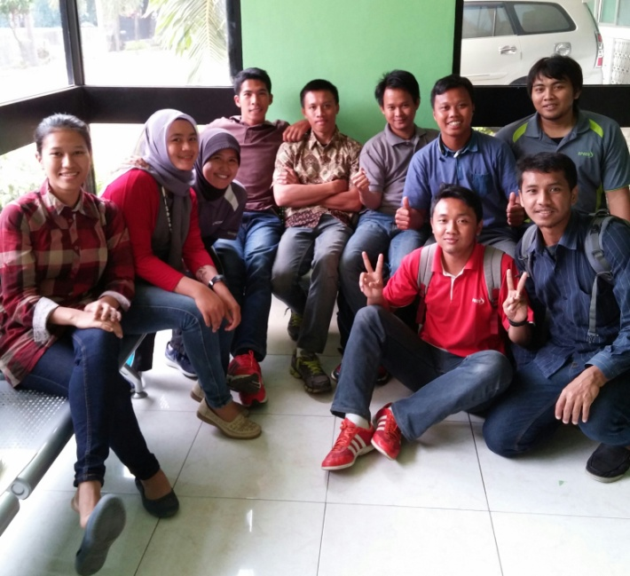
Buat temen sekelas saya KPL 09 dan seluruh teman-teman seangkatan saya, angkatan 2009 kalian semuanya luar biasa, semoga kita semua bisa menjadi orang sukses semuanya dan juga yang paling penting bisa berguna untuk orang lain.
Akhir kata saya ingin berterima kasih dan mempersembahkan skripsi saya ini kepada semua orang yang telah mensupport dan mendukung saya yang tidak bisa saya sebutkan satu-persatu namanya namun tidak mengurangi rasa terima hormat dan terima kasih saya selama ini sehingga saya bisa menyesaikan skripsi saya ini.
Tetap semangat, selalu rendah hati dan yang terakhir kita harus selalu bisa bermanfaat untuk orang lain....
Wassalamualaikum wr.wb ......
ABDUL HALIM, S.Pd

